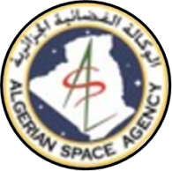
Agence Spatiale Algérienne | Centre des Techniques Spatiales

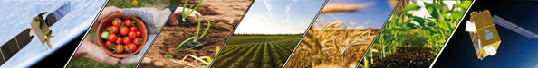

FORMULAIRE DE PARTICIPATION

1ère Conférence Nationale sur les Technologies GEOSpatiales pour une agriculture moderne et durable – CNTGA'2023, les 30 et 31 octobre 2023, Arzew, Algérie

Prière d'envoyer ce formulaire renseigné par e-mail à l'adresse cntga2023@cts.asal.dz

Nom
Prénom
Organisation
Adresse professionnelle
E-mail
Téléphone
Mobile
Statut | Enseignant – Chercheur – Professionnel  Etudiant  Autres - Spécifier :
Présentation | Orale Affichée Aucune
Thèmes | Méthodes avancées de traitement des données géospatiales pour l’extraction/estimation des paramètres biophysiques et environnementaux inhérentes à l'agriculture;  Les données géospatiales et les SIG pour le suivi et la gestion de grandes cultures et les prévisions des rendements;  Gestion des Big Data en agriculture;  Applications des GNSS et des télécommunications en agriculture;  Dégradation des sols et gestion des ressources en eau pour l'irrigation;  Analyse et modélisation des données météorologiques pour l'agriculture;

